Бөлім: Жаһандық мәселе: демография. Абай Құнанбайұлы «Адамның кейбір кездері» |  |  |  |  |  | Мектеп: Павлодар қаласы, № 34 ЖОББМ

Сабақтың тақырыбы: Отбасылық құндылықтар

Күні: |  |  |  |  |  | Мұғалімнің аты-жөні: Шарипбаева Шамшия Рамазановна
СЫНЫП: 9 |  |  |  |  |  | Қатысқандар: | Қатыспағандар:
Осы сабақ арқылы жүзеге асатын оқу мақсаттары |  |  | 9.03. Прозалық және поэзиялық шығармалардағы автордың ойы мен көтерілген мәселені анықтап, оқырманға әсерін бағалау  9.Ж2. Эссе құрылымы мен дамуын сақтап, мәселе бойынша ұсынылған шешімнің артықшылығы мен кемшілік тұстарын салыстыра отырып, өз ойын дәлелдеп жазу
Сабақ мақсаттары |  |  | Барлық оқушылар орындай алады: Прозалық шығармадағы автордың ойы мен көтерілген мәселені анықтайды, оқырманға әсерін бағалайды.  - Эссе құрылымы мен дамуын сақтап, мәселе бойынша ұсынылған шешімнің артықшылығы мен кемшілік тұстарын салыстыра отырып, өз ойын дәлелдеп жазады
Оқушылардың көпшілігі орындай алады: Прозалық шығармадағы автордың ойы мен көтерілген мәселені анықтайды, оқырманға әсерін бағалайды, өз сезімдерімен бөліседі.
- Эссе құрылымы мен дамуын сақтап, мәселе бойынша ұсынылған шешімнің артықшылығы мен кемшілік тұстарын салыстыра отырып, өз ойын дәлелдеп жазады
Кейбір оқушылар орындай алады: Прозалық шығармадағы автордың ойы мен көтерілген мәселені анықтайды, оқырманға әсерін бағалайды, тақырыпқа өзінің көзқарасын дәлелдейді
- Эссе құрылымы мен дамуын сақтап, мәселе бойынша ұсынылған шешімнің артықшылығы мен кемшілік тұстарын салыстыра отырып, өз ойын дәлелдеп жазады
Тілдік мақсат |  |  | Оқушылар орындай алады: Тапсырмаларды орындау барысында себеп бағыныңқы сабақтас құрмалас сөйлемді дұрыс құрастырады, эссе жазуда қолданады
 |  |  | Пәнге қатысты сөздік қор мен терминдер: неке, некелес, ажырасу, өсім, қартай, ұлғай, сан, санақ, құндылық, сыйластық, ерен
 |  |  | Эссе жазуға арналған пайдалы тіркестер:балалар зиян шегеді, өзара құрмет, мейірімде өскен, жақсылыққа бейім, қартайып, жасы ұлғайған адамдар, құрмет көрсету, рухани құндылықтар, сабыр, ерен еңбек
 |  |  | Талқылауға арналған сұрақтар:Бір-біріне құрметі жоқ отбасы. Өзара құрметі, махабаты күшті жанұялар. Отбасылық құрылымды жоғалтқан қоғам қандай болады? Жасы ұлғайған адамға құрмет. Кішіге ізет.
Бағалау критерийлері |  |  | Прозалық шығармадағы автордың ойы мен көтерілген мәселені анықтайды, оқырманға әсерін бағалайды  Эссе құрылымы мен дамуын сақтап, мәселе бойынша ұсынылған шешімнің артықшылығы мен кемшілік тұстарын салыстыра отырып, өз ойын дәлелдеп жазады
Ойлау дағдыларының деңгейі |  |  | Түсіну, қолдану, жинақтау, бағалау
Пәнаралық байланыс |  |  | Өзін-өзі тану
Құндылықтарға баулу |  |  | Жанұя мүшелерінің арасында сыйластық орнату, қоғамда үлкенге құрмет, кішіге ізет көрсету, үнемі еңбектену
Алдыңғы оқу: |  |  | Отбасы туралы оқылған мәтіннің жалпы мазмұнын түсінеді.  Отбасы мүшелері туралы білімдері қалыптасқан. Себеп бағыныңқы құрмалас сөйлемнің жасалу жолын біледі.
Жоспар
Жоспарланған уақыт |  | Жоспарланған жаттығу түрлері |  |  |  |  |  | Ресурстар
Сабақтың басы  3 мин | 1.Психологиялық ахуал тудыру  2.Сабақтың мақсатын хабарлау  3.Оқушыларды топқа бөлу  Саралау: Берілген сөздерден Кім? Не? Қандай? деген сұрақтарға жауап беретін сөздерді теріп жазады.  Отбасы, келеді, тәрбиелі, барамын, қиын, болашақ, бала, неке, ажырасу, ұлғайған, ата-ана, мектеп, оқиды, некелеседі, жастар, балабақша, әке, құрметті, кіші, қарындас. |  |  |  |  |  |  | Ыммен (Мимикамен) бір-біріне тілек айтады
Сабақтың ортасы  25 мин | І.Оқылым алды  1-тапсырма  Ұ:«Сурет галлереясына саяхат» әдісі  -Сабақта не туралы сөз болмақ деп ойлайсың?  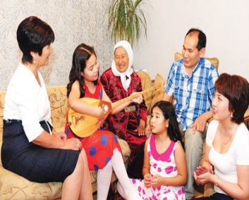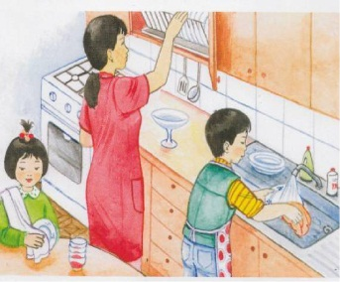  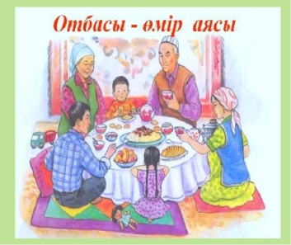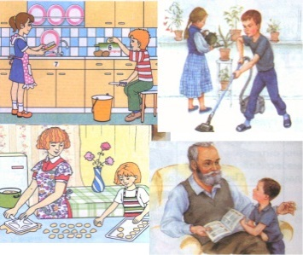  2-тапсырма  Ұ:«Дара диаграмма» әдісі. Тақырыпқа сәйкес білетін сөздеріңді стикерге жаз, флипчартқа жапсыр.  отбасы  Кері байланыс: Т: «Зуылдақ» әдісімен мұғалімнің «шапалағына» дейін «Отбасы» туралы жалпы не білгендерін айта береді  3-тапсырма Жаңа сөздермен жұмыс. Сөздердің мағынасын анықта, мысал келтір.  Т: І топ «Графикалық органайзер»  сөз  еңбек  анықтамасы  мысал сурет сөйлем  Саралау.«Тапсырма» әдісі. Қажеттіліктері бар оқушыларға қолдау тапсырмасы:  ІІ топ «Сөздік қорды байыту картасы»  Дарынды және талантты оқушыларға:  ІІІ топ «Сөздердің тұжырымдамалық картасы»  өз сөзімен анықтау синоним  Ұлғайған адам  мысал антоним  Кері байланыс: «Ұшақ әдісі»  Әр ұшақта жазылған сөздер мен сөз тіркестеріне анықтама береді, антоним, синонимін анықтайды .  - «Ерен еңбек» тіркесінің мағынасын түсіндір.  - «Ажырасу» сөзіне антонимдер тап.  - «Ұлғайған адам» тіркесіне синонимдер тап.  ІІ.Оқылым кезеңі  Т: 4-тапсырма «Оқуды тексеру» Топта мәтінді оқиды. Мұғалім бақылаушы, оқушыға жақындағанда, ол дауыстап оқиды.  І топ – 1- абзац  ІІ топ – 2-3 - абзацтар  ІІІ топ – 4-абзац (Құрылым: құрмет, ізет, ерен еңбек)  Т: 5 – тапсырмаОқылған мәтін бойынша «Кесте толтыру»  Кері байланыс: «Қарлы кесек» әдісімен бір-бірлеріне сұрақ қойып, жауап береді. Жауап берген оқушы әрі қарай сұрақты жалғастырады.   Саралау. «Диалог және қолдау көрсету» әдісі  Қажеттіліктері бар оқушыларға келесі сұрақтардың құрылымы беріледі  1.Ажырасқан отбасында кімдер зиян шегеді?  2.Мейірімде өскен баланың болашағы қандай болады?  6-тапсырма«Пікірлер сызығы» әдісімен оқыған мәтінде көтерілген мәселені анықтайды, өз көзқарасын білдіріп, баға береді.  Кері байланыс: «Балмұздақ таяқшалары» әдісімен мұғалім өзі сұрақтар қояды.  Саралаудың «Диалог және қолдау көрсету» әдісі.  Қажеттілігі бар оқушыларға арналған сұрақтар:  1.Қандай отбасын «махаббат мекені» деп атайды?  2. Қандай отбасында «бірлік» болмайды?  3.Отбасында бала тәрбиесіне, болашағына кім жауапты?  Дарынды және талантты оқушыларға арналған сұрақтар  1.Некелесу мен ажырасудың арасында қандай байланыс, айырмашылық бар?  2.Жанұяларыңда жасы ұлғайған адамдар бар ма?  3.Сен отбасыңда қандай еңбекке қатысасың, жауаптысың?  4.Отбасындағы «рухани құндылықтар» дегенді қалай түсінесің?  ІІІ. Оқылымнан кейінгі кезең  7-тапсырма «Балық қаңқасына» салу.  Саралау. ІІ топ. Қажеттіліктері бар оқушылар стикерлерге көтерілген мәселені;  І топ. Ерекше қабілеттері бар оқушылар автордың ойын;  ІІІ топ. Дарынды және талантты оқушылар мәселенің шешіміне байланысты өз көзқарастарын жазады.  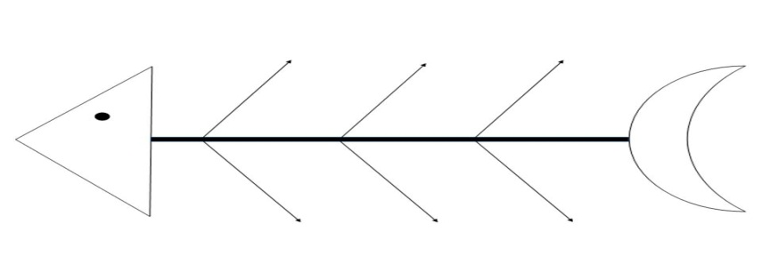 |  |  |  |  |  |  | Интерактивті тақтада  Флипчартқа сөздер жазылған стикерлерді жапсырады  Сөздіктер, анықтамалықтар  ғаламтор сөздігі  СөздікКЗ  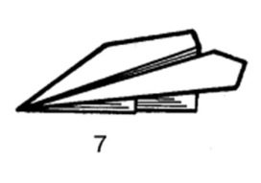  Ф.Ш.Оразбаева, Ж.Т.Дәулетбекова, Р.С.Рахметова, А.Қ.Рауандина, Қ:С.Жайлаубаева, «Көкжиек-Горизонт», 2018  «Қазақ тілі мен әдебиеті» оқулығы 9-сынып 2-бөлім, 96-97-беттер  Флипчарт  Стикерде жазылған ойларын жапсырады
  Түйін сөз | Анықтамасы
  сыйластық
  неке
  ажырасу
  қартаю
  ұлғайған
  ерен еңбек
  Абзац | Тақырыбы | Негізгі идеясы | Тірек сөздер, тіркестер
  1-абзац
  Бағалау критерийлері | Дескрипторлар
  1.Автордың ойы мен көтерілген мәселені анықтайды, оқырманға әсерін бағалайды | 1. Көтерілген мәселені анықтайды  2.Автордың ойын білдіреді  3.Оқырман әсеріне баға береді.
  Бағалау критерийлері | Дескрипторлар
  1. Мәселе бойынша шешімнің артықшылығы мен кемшілік тұстарын, идеясын, өз ойын дәлелдейді. | 1. Мәселе бойынша шешімнің артықшылығы мен кемшілік тұстарын, идеясын анықтайды.  2.Өз ойын дәлелдейді
Сабақтың соңы  12 мин | 8-тапсырмаЭссе жазу  Ұсынылатын тақырыптар:  - «Отбасы-бақыт мекені»,  - «Үлкенге-құрмет, кішіге ізет»,  - «Отбасы–тәрбие басы»  9-тапсырма. Редакциялау парағымен жұмыс. Парақ таратылады.  Саралау. Қорытынды. 10-тапсырма «Автор орындығы»  Әр топтан сәтті шыққан эссе оқылады  Рефлексия.11-тапсырма «Аяқталмаған сөйлем»  «Мұғалімге жеделхат» тақтасына оқушылар стикер жапсыру арқылы орындалады.  Оқушылар өздеріне жақын сөйлемді таңдап, айтылған ойды жалғастырады:  Бүгін сабақта қуантқаны..................  Мен өзімді............үшін мақтар едім.  Маған ерекше ұнағаны....................  Сабақтан соң маған.................келді.  Қызықты болғаны...........................  ..........................қиындық тудырды.  Үйге тапсырма: Отбасы құндылықтары туралы мағынасын түсініп, 4-6 мақал-мәтел жаттап келу.
  Бағалау критерийлері | Дескрипторлар
  1. Эссе құрылымы мен дамуын сақтап, мәселе бойынша ұсынылған шешімнің артықшылығы мен кемшілік тұстарын салыстыра отырып, өз ойын дәлелдеп жазады | 1. Эссе құрылымы мен дамуын сақтайды  2.Мәселе бойынша ұсынылған шешімнің артықшылығы мен кемшілік тұстарын салыстырады.  3.Өз ойын дәлелдеп жазады
  Өзара түзету
   | Бақылау парағының тармақтары | Барлық жолдарды толтырғаннан кейін, осы жерге белгі қойыңыз | Түсініктер мен ұсыныстар
  Эссе құрылымы | Эссе құрылымы сақталған
  Эссе құрылымы | Ой тәртібі дұрыс құрастырылған
  Мәселе шешімінің артықшылығы мен кемшілігін салысытру | Мәселе шешімінің артықшылығы мен кемшілігін ажырата алады
  Мәселе шешімінің артықшылығы мен кемшілігін салысытру | Мәселе шешімінің артықшылығы мен кемшілігін салысытырады
  Өз ойын дәлелдеп жазады | Логикалық бірізділікті сақтап ойын жинақтайды
  Өз ойын дәлелдеп жазады | Өз ойын дәлелдеп жазады
  Грамматика | Сөйлемдердегі сөздердің орын тәртібін сақтайды
  Грамматика | Себеп-бағыныңқы құрмалас сөйлем құрастырады
  Пунктуация | Нүкте, үтір, сызықшаны дұрыс қояды
Қосымша ақпарат
Саралау – оқушыға мейлінше қолдау көрсетуді қалай жоспарлайсыз? Қабілетті оқушыға тапсырманы қалай түрлендіресіз?  Сабақта жаңа сөздермен жұмыс жасау барысында қажеттілігі бар оқушылар үшін саралаудың «Тапсырма» әдісімен «Сөздік қорды байыту» кестесін толтырады.Ерекше қабілеті бар оқушылар «Графикалық органайзер» толтырса, дарынды, талантты оқушылар «Сөздердің тұжырымдамалық картасымен» жұмыс жасайды. Оқылым кезеңінде саралаудың «Диалог және қолдау көрсету» әдісі пайдаланып, «Қарлы кесек» әдісімен тақырып бойынша бір-бірлерінің сұрақтарына жауап береді және «Пікірлер сызығынан» кейін «Балмұздақ таяқшалары» әдісімен жүргізілген кері байланыста оқушыларкөтерілген мәселеніанықтап ғана қоймай, дарынды, талантты оқушылар мәселенің оқырманға әсерін бағалайды, өз көзқарасын дәлелді білдіреді. |  |  |  |  | Бағалау – оқушы білімін тексеруді қалай жоспарлайсыз?  Тақырыпқа сәйкес алдыңғы және жаңа білім «Зуылдақ» әдісі арқылы зерделенсе, оқылған мәтін бойынша жинақталған білім «Қарлы кесек», «Балмұздақ таяқшалары» әдістері арқылы тексеріледі.  Оқылған мәтіннің мазмұнын түсініп, ұсынылған шешімнің артықшылығы мен кемшілік тұстарын салыстырып, өз ойын дәлелдеу жазылған эссе бойынша да тексеріледі. |  |  |  | АКТ, пәнаралық байланыс  Сабақта интерактивті тақта, ғаламтор пайдаланылады.  Техникалық қауіпсіздік ережелері сақталады.  Өзін-өзі тану
 |  |  |  |  | Бағалау – оқушы білімін тексеруді қалай жоспарлайсыз?
Рефлексия  Сабақтың мақсаты мен оқу міндеттері орындалды ма?  Бүгін оқушылар не үйренді?  Сабақ қалай өтті, қандай деңгейде өтті?  Жоспарланған саралау жақсы іске асты ма? (тапсырмалар сәйкес болды ма?)  Уақытты қалай пайдаландым?  Жоспарыма қандай өзгеріс енгіздім және неге? |  |  |  | Өз сабағыңызды талдау үшін осы бос орынды пайдаланыңыз. Сол жақта берілген сұрақтарға жауап беріңіз.  Сабақтың мақсаты мен міндеттері орындалды. Бүгінгі сабақта оқушылар жалпы жаңа сөздердің мағынасын, айтылған ойдың негізгі идеясын түрлі тәсілдермен анықтау және өз көзқарастарын білдіру дағдылары қалыптасты.  Сабақ жоғары деңгейде өтті, оқушылар өз ойларын дұрыс жеткізе алды, өйткені саралау әдістері тиімді таңдалған, тапсырмалар оқушылардың жеке ерекшеліктері ескеріліп құрылған.  Тапсырмалар түсінікті және сараланғандықтан, уақытты алды-ала әр тапсырмаға тиімді бөліп қойғандықтан жоспар іске асты, оқушылар қызығушылықпен жұмыс жасады.
Қорытынды бағалау

Ең жақсы өткен екі нәрсе (оқыту мен оқуға қатысты)
1: Сабақта оқушының сөздік қорын оқылған мәтін бойынша толықтыру, идеяны анықтау , түрлі белсенді оқу тәсілдерін ұйымдастыру арқылы автордың ойына өз көз қарасын білдіру ұтымды өтті.

2: Қолданылған фличарттар эссе жазуда мәселе бойынша ұсынылған шешімнің артықшылығы мен кемшілік тұстарын салыстыра отырып, өз ойын дәлелдеп жазуға жетеледі.

Қандай екі нәрсе немесе тапсырма сабақтың одан да жақсы өтуіне ықпалын тигізер еді (оқыту мен оқуға қатысты)?
1: Эссе жазуда қосымша дерек көздерін, тақырыпқа сәйкес мақал-мәтелдер, тұрақты сөз тіркестерін қолдану.
2:

Осы сабақтың барысында барлық сынып немесе жекелеген оқушылар жөнінде келесі сабағыма қажет болуы мүмкін қандай ақпарат білдім?
1: Дарынды және талантты оқушыларға арналған «Күрделігіне қарай ілгерілеп отыратын» тапсырмалар құрастыру.
2:

